Муниципальное казенное дошкольное образовательное
учреждение детский сад № 50 комбинированного вида,
п. Бердяуш Саткинского района

Из опыта работы
музыкального руководителя
высшей квалификационной категории

Киселенко Елены Валерьевны:

«Изучение музыкальных
и немузыкальных звуков,
их происхождения
и способов распространения
с помощью элементарного
музицирования».

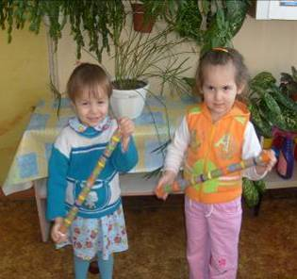

Порой кажется, что развитие ребенка происходит как бы само собой: малыш растет, становится крепче, умнее, незаметно усваивает знания, навыки. Многое при этом зависит от того, как складывается у него общение со взрослыми и сверстниками. Задача взрослых – помочь ему разобраться в сложном мире этих взаимоотношений.
Правильный подход к музыкальному воспитанию должен не только всесторонне учитывать возможности маленьких детей, но и ставить на первое место уважение их интересов, любых индивидуальных творческих проявлений. Это и будет той базой, на которой возможна организация различных видов деятельности дошкольников, позволяющая каждому ребенку найти свое место на занятиях независимо от уровня музыкальных способностей. Роль малыша может быть небольшой и очень простой, но качественно необходимой для его саморазвития.
Большие возможности открываются у детей, с раннего возраста вовлеченных в групповые формы музицирования. Самым излюбленным видом музицирования является игра на самодельных музыкальных инструментах. У ребенка развивается большой интерес к миру звуков – в том числе и прикладной. Ведь именно самодельные музыкальные инструменты будят творческую мысль, помогают детям понять, откуда и как рождаются звуки.
И для родителей, и для педагогов характерно общее стремление – создать атмосферу радости, обеспечить право детей на выдумку, шутку, веселье. Только в такой атмосфере может формироваться полноценная личность.

Цель: Развивать: интерес к эстетической стороне действительности;

потребность детей в творческом самовыражении;

инициативность и самостоятельность в воплоще-
нии художественного замысла.

Сам процесс создания детских самодельных игрушек-инструментов и музицирование на них помогает педагогу решить важные

Задачи: 1. Расширять кругозор детей через знакомство с музыкальной
культурой и музыкальными инструментами;

2. Способствовать созданию условий для творческого само-
выражения ребенка, учитывая его индивидуальные воз-
можности;

3. Вовлекать детей в разные виды художественно-эстетичес-
кой деятельности, помогая им освоить различные сред-
ства, материалы и способы изготовления музыкальных
игрушек-инструментов;

4. Поддерживать инициативу и стремление детей к импрови-
зации при игре на самодельных музыкальных игрушках.

Определяющей задачей педагога должно стать создание условий для свободного эксперементирования ребенка со звуком. Лишь в процессе элементарного музицирования ребенок учится понимать, что его окружает мир звуков.

С давних времен во многих странах самым маленьким детям родители клали в колыбель разнообразные яркие игрушки, которые непременно имели свой «голос». Такие игрушки у нас в России называют погремушками. Младенцы не только хватают эту игрушку руками, ощупывают и пробуют на вкус, но и прислушиваются к звукам, которые эта игрушка издает. Так ребенок, экспериментируя со звучащими предметами, начинает познавать мир.
В психологической литературе можно встретить много описаний того, как дети одного и двух лет экспериментируют со звуками: стучат палочкой по поверхности стола или стула, по железной крышке кастрюли или стеклянной кружке. Чаще всего они это делают для того, чтобы услышать «голос» предмета. Но иногда стук палочки по поверхности какого-либо предмета повторяется ребенком в определенной ритмически организованной последовательности. Так некоторые дети самостоятельно приходят к исполнению пульсации не только какого-либо музыкального ритма, но даже и незатейливой мелодии детской песенки.

Игра детей со звуками часто использовалась в народной педагогике. Сами дети изготавливали себе свистульки из стручков акации, дудочки из стеблей растений. Взрослые вырезали для них свистульки в виде птиц или изготавливали их из глины. Все эти музыкальные игрушки затем использовались детьми в играх, организованных взрослыми, главная задача которых – научить детей слушать.

К сожалению, сегодня такие игры детей со звуками не являются столь популярными, как это было в прошлом, хотя погремушки и другие звучащие игрушки используются родителями для игры с младенцами до сих пор. Но вот с детьми старшего дошкольного возраста взрослые уже не играют в игры, развивающие их умение слушать и экспериментировать со звуками.

Правда, для развития музыкальных способностей, а то и просто для детских игр и забав, мамы и папы покупают детям игрушки, многие из которых не всегда имеют, как говорят музыканты, «естественный» звук. Изготовленные промышленным способом, музыкальные игрушки, особенно зарубежного производства, почти все имеют одинаковые тембры. Их звучание неестественно и очень однообразно, так как в их основе лежит так называемая «электронная музыка».

Такие музыкальные игрушки, как: барабаны, дудочки, гармошки, трещотки, свистульки, ложки, и т.п. - имеют весьма разнообразные тембры, благодаря чему у детей развивается умение слушать, различать эти тембры и использовать их в своей игровой и творческой деятельности. В прошлом умение ребенка играть на таких инструментах высоко ценилось взрослыми. Не случайно на многих картинах художников, да и на старинных фотографиях, дети часто были изображены с тем или иным народным музыкальным инструментом в руках – дудочкой, гармоникой или балалайкой.

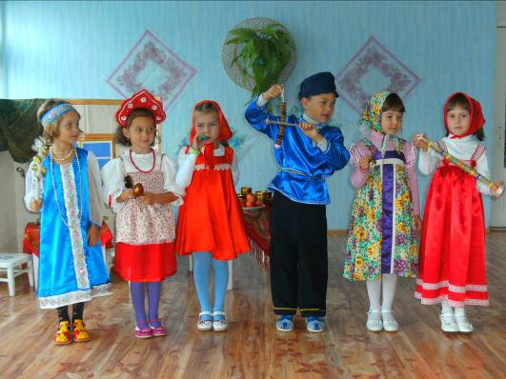

Очень мало сейчас внимания уделяется формированию умения слушать звуки мира, к которым относятся и звуки музыкальные. Часто дети не могут отличить звуки низкого женского голоса от высокого мужского. Они не могут назвать звучащий объект, если не видят его. Взрослым необходимо обращать внимание на формирование слуховой культуры детей в дошкольном возрасте.

Анализ уровня музыкального развития детей в нашем детском саду, показал, что одни умеют хорошо петь, другие – хорошо двигаются, третьи – имеют определенные знания о музыке. Однако очень многие не умеют слушать других людей, не могут воспринимать музыку, сосредоточить внимание на звуках, которые окружают их в повседневной жизни. А ведь музыка постигается, в основном благодаря умению слушать и слышать.

Чтобы выявить уровень этих умений, я проводила серию занятий-экспериментов.

Цель эксперимента: Определить уровень представлений о различиях между немузыкальными и музыкальными звуками.
Ход занятия: Дети рассматривают инструменты (музыкальные и шумовые). Педагог определяет вместе с детьми, какие из них музыкальные. Дети называют инструменты, извлекают несколько звуков, вслушиваясь в них. Педагог проигрывает на одном из инструментов мелодию и спрашивает, получилась ли мелодия? Затем выясняет, получится ли она, если просто постучать по кубику. (Нет). Как назвать то, что получится? (Шум). Затем дети играют на музыкальных и шумовых инструментах, стараясь запомнить, как звучит каждый. Один из детей отворачивается, остальные по очереди играют на инструментах. Отвернувшийся ребенок должен определить - музыкальный или шумовой инструмент звучит в данный момент, по возможности назвать его.

Для того, чтобы ребенок научился слушать музыку, следует сначала научить его слушать звуки мира, которые издаются неживыми объектами и живыми существами, а затем уже переходить к звукам музыкальным. К тому, что разработано другими авторами, добавляем звуки музыкальных игрушек, особенно тех, которые дети создали сами с помощью взрослых, звуки музыкальных инструментов, звуки человеческого голоса, а затем уже звуки, составляющие музыкальную интонацию.

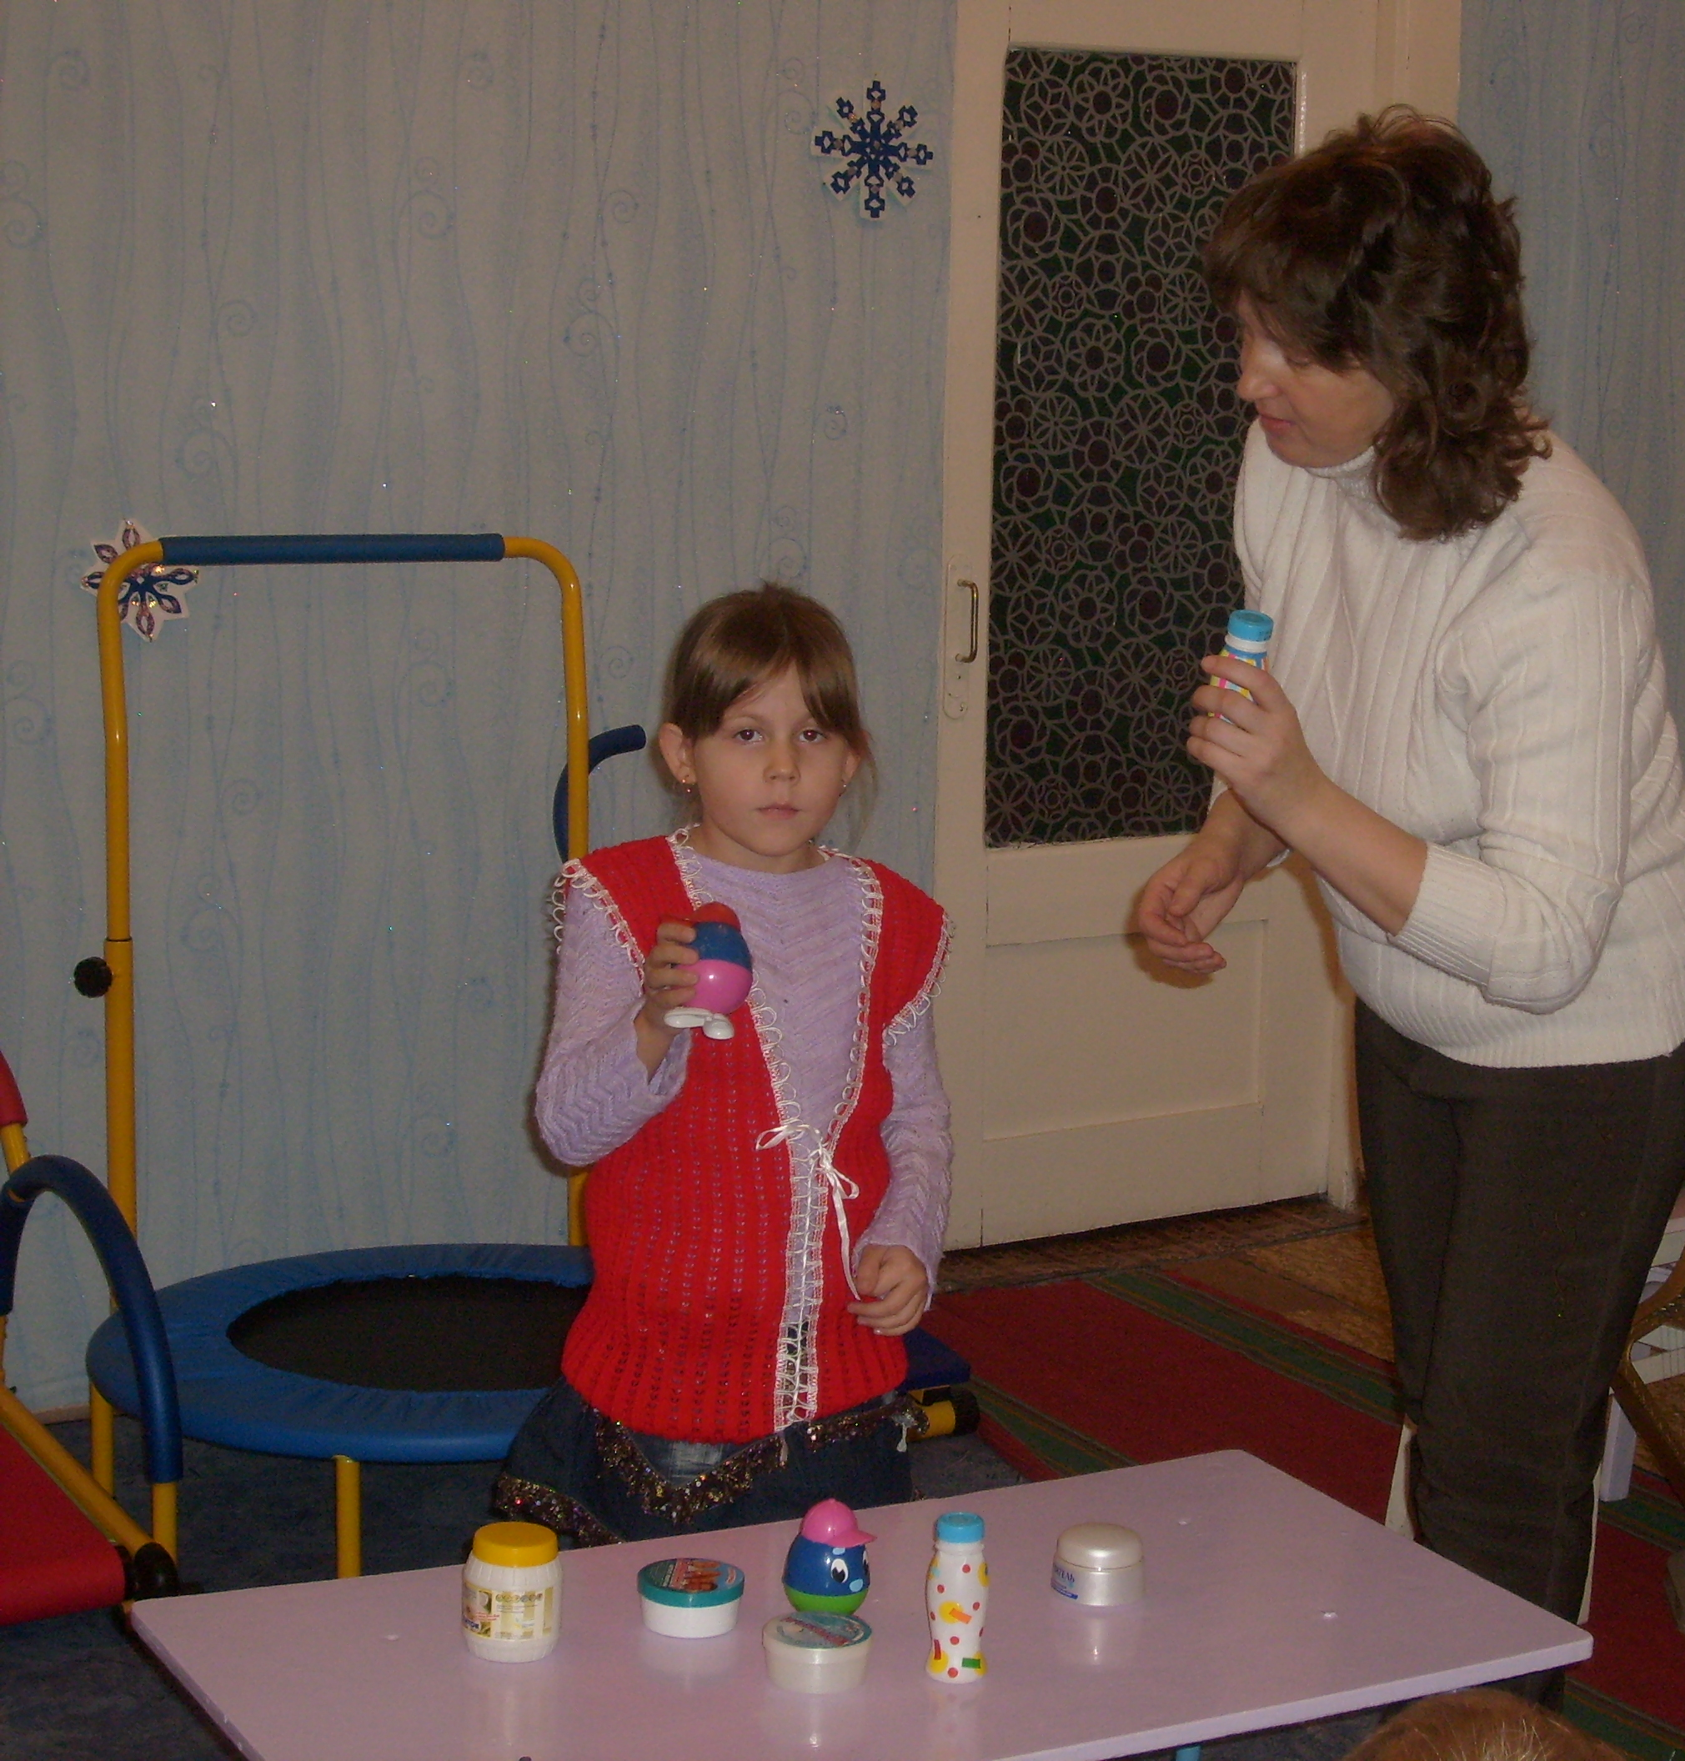

Сделав своими руками звучащую игрушку, ребенок по-иному воспринимает окружающий мир, более внимательно относится к звуку, с большей активностью включается в совместное инсценирование. Дети, которые были замкнуты, благодаря игре на музыкальных (в том числе самодельных) инструментах раскрепощаются и раскрываются с разных сторон, становятся более коммуникабельными, могут выступать перед большим количеством людей, активно принимают участие во всех видах деятельности. Эти наблюдения подтвердились на экспериментальных занятиях по изготовлению инструментов.
На первом (констатирующем) занятии – мы знакомились с инструментом – музыкальным молоточком, его изготовлением и приемами игры на нем.

Цель эксперимента: Активизировать и эмоционально раскрепостить детей.
Ход занятия: Показываю детям музыкальный молоточек. Читаю стихотворение: «Молоточек, молоточек,
Расчудесный наш дружок,
Все мы любим очень-очень
Твой веселый говорок.
Тук, тук, тук-тук-тук!
Тук-тук-тук, тук, тук!»

Объясняю и показываю, как сделать молоточек. Дети делятся на небольшие группы и делают из предложенных материалов инструменты. Например: в пластиковой бутылочке протыкается сквозное отверстие, в которое вставляется деревянная палочка, и насыпается любая крупа.
Затем озвучиваем сделанными молоточками стихотворение, приведенное выше. Даю домашнее задание детям – сделать дома, с помощью взрослых, молоточек и озвучить любую песенку или стишок.

Диаграмма 1. Констатирующий эксперимент: Количество пассивных или малоучаствующих детей больше, чем количество активно участвующих в заданиях детей.
На контрольном занятии (эксперименте) - придумывали образные ассоциации к стихотворению.
Ход занятия: Дети демонстрируют свои инструменты-молоточки, изготовленные дома, с помощью взрослых. Озвучивают стихи и песенки, приготовленные дома.

Читаю детям русскую народную прибаутку:
«Посмотрите, как у нас-то в мастерской,
Там работнички трудятся день-деньской.
Как пойдут они топориком рубить,
Молоточком по гвоздочкам колотить.
А пилами-то пилят, пилят, пилят.
Во все стороны опилочки летят…
Время плотничкам работушку кончать,
И пойдут они в охотушку плясать.
Ай люли, ай люли, люли-люли!
Ай люли, ай люли, люли-люли!»

Подбираем с детьми инструменты к образам прибаутки, придумываем несложные ритмические рисунки. Озвучиваем стихотворение.

Диаграмма 2. Контрольный эксперимент: Количество пассивных детей стало значительно меньше, а количество активно участвующих детей увеличилось.

Данная методическая идея подтверждает, что изучение детьми музыкальных и немузыкальных звуков происходит с помощью элементарного музицирования. При выполнении творческих заданий у детей развиваются внимательность, умение сопоставлять, анализировать, комбинировать, находить связи и зависимости – все то, что в совокупности способствует развитию творческих способностей.
О широких возможностях элементарного музицирования для развития творческих способностей детей уже много писалось. Поскольку этот метод универсальный, его с успехом использую в работе с детьми разного возраста и в различных видах деятельности: на музыкальных занятиях, театрализациях, концертах, и т.д.. Элементарное музицирование предполагает комплексный подход к построению различных занятий с детьми, и оно дает педагогу возможность экспериментировать, нетрадиционно организовывать взаимодействие с ребенком, создавая условия для развития творческих способностей.

В своей работе использую элементарное музицирование в таких творческих заданиях, как: озвучивание стихотворений, сказок; озвучивание рассказов о явлениях природы, животных, птиц; сочинение собственных рассказов; и т.д.. Конечно, те или иные способы озвучивания должны соответствовать возможностям детей, их интересам, времени года и т.д. Важно так же активизировать творческий поиск ребенка в подборе тембра звука, громкости звучания в зависимости от текста, его содержания. В общем, научить ребенка чувствовать и понимать смысл стихотворения или сказки, и правильно подбирать звуковые средства выразительности, осмысленно подбирая темп, регистр и тембр звучания.

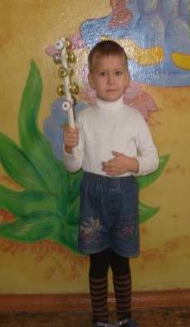
Исходя из того, что обеспеченность музыкальными инструментами в детском саду оставляет желать лучшего, мы с детьми решили сами изготавливать инструменты на дополнительных занятиях во второй половине дня. Материалом для изготовления музыкальных инструментов-игрушек служат старые, уже использованные и ненужные вещи («бросовый материал») – коробочки, баночки, крышки, пластиковые бутылки, бусинки, пуговицы и т.д. Таким образом выполняется сразу несколько задач: во-первых - оснащаем музыкальными и шумовыми инструментами музыкальные уголки в группах; во-вторых - формируем у детей умение слушать (от хорошо известных «близких» звуков, окружающих его, до звуков, составляющих музыкальную интонацию); в-третьих - способствуем развитию внимания, ощущения, памяти, восприятия, и т.д.; развиваем стремление к сотворчеству, обогащая внутренний мир каждого ребенка.

Чуть позже, познакомившись с программой Т.Н.Девятовой «Звук – волшебник», нашла подтверждение и поддержку своим идеям. Эта программа сразу же была использована в моей работе. Наши дополнительные занятия, проходящие во второй половине дня, были переименованы в «Лабораторию звуков», где мы не просто изготавливаем самодельные инструменты, но проводим опыты над звуком, изучаем его и экспериментируем с ним.

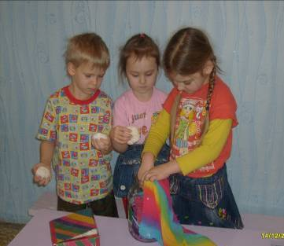

Весь курс программы состоит из четырех этапов, состоящих из нескольких тем.

1-й этап – начинается с изучения немузыкальных звуков окружающей среды, в него включены темы «Где живут звуки?», «Звук живет в любом предмете». Затем знакомим детей уже со звуками музыки – тема «Звук-волшебник».
2-й этап – дети пробуют создавать простейшие инструменты и играть на них. Темы: «Озорная погремушка», «Барабан грохочет, будто сильный гром», «Колокольчик звонкий – голосочек тонкий».
3-й этап – Принцип создания инструментов усложняется, дети самостоятельно выбирают и изготавливают инструмент для предлагаемого педагогом музицирования. Темы: «Инструменты народов мира», «Весело звучит оркестр развеселых инструментов», «В звуках наш мир отражен».
4-й этап – Итоговое занятие «Радуга звуков», где используются все созданные детьми инструменты, повторяются их названия и закрепляются навыки игры на каком-либо инструменте.

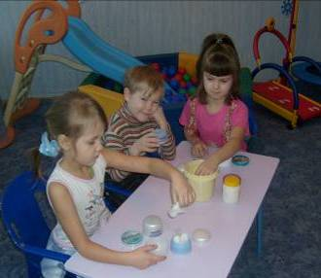

Огромную роль в работе с детьми играет стиль взаимодействия взрослого и ребенка, который предполагает творческое сотрудничество, совместный поиск. Главный критерий правильности методики работы с детьми – то удовольствие, которое получают дети, и то спонтанное эмоциональное выражение радости, которое сопровождает их деятельность на занятиях.

Приведу несколько примеров. На занятиях часто подбираем звуковое сопровождение для стихотворного текста: озвучиваем стихи музыкальными, шумовыми инструментами, а также самодельными инструментами, которые изготавливались детьми (с помощью педагогов или родителей).
Шла зима, снежком играя, - румба, бубенцы

В пышной шубе меховой,
Тучи снежные сгребая - шуршащие звуки
(коробочки, погремушки)
У меня над головой.
Мне попал снежок в ладошки - треугольник, металлофон
Пусть погреется немножко…
Не послушался снежок
И водичкою утек! - глиссандо на металлофоне

Для озвучивания используются также народные прибаутки и потешки. Дети сначала слушают прибаутку, затем подбирают звучание того или иного инструмента и «озвучить»:

Педагог: Мы с тобой шли?
Дети: Шли! Ритмичный стук, коробочка
Педагог: Колокольчик нашли?
Дети: Нашли!
Педагог: Колокольчик звучал?
Дети: Звучал! Имитация звука колокольчика
Вместе: Он нас развлекал. (треугольник, металлофон)

Варианты озвучивания могут быть разными. Важно предоставить детям возможность самим искать и подбирать тембр, находить ритм и темп исполнения. Необходимо лишь учитывать, что темп чтения с сопровождением замедляется, появляются небольшие паузы, во время которых звучит импровизация.

Творческое озвучивание текстов иногда включает пластическую импровизацию: часто вместо слова или звука дети используют жесты. Заметив эту особенность детских ответов, я стала показывать детям определенные жесты, которые бы соответствовали характеру воспринятого детьми звука. Например, для громкого звука используются «большие», как говорят дирижеры, жесты. Для тихого звука детям предлагается движение «мелкое» - пальчиками и кистями рук. Резкий звук изображается угловатыми, резкими и отрывистыми движениями. Для плавного звука (звука большого колокола) предлагается медленное восходящее или нисходящее движение руками или медленное покачивание туловищем.

В результате таких творческих упражнений дети открывают в себе и других новые возможности, наполняются общей радостью от совместного творчества, перенимая находки друг друга.

Вполне допустимо, что педагог мягко направляет детей. Не подавляя инициативу, поддерживая их поиски. Подобное коллективное творчество позволяет даже робкому ребенку проявить себя, тем более, что некоторые роли (или партии) могут исполнять несколько детей одновременно.

В детской литературе есть много произведений, к которым легко подобрать инструментальное сопровождение. Каждый педагог при желании может использовать чтение таких рассказов и одновременно их творческое озвучивание при помощи доступных музыкальных игрушек и предметов. Такой способ знакомства с литературой вызывает у детей яркий эмоциональный отклик и, естественно, будет способствовать лучшему запоминанию содержания произведения, не говоря уже о творческом развитии.

Русские народные сказки с их яркими образами предоставляют огромные возможности для их озвучивания музыкальными инструментами или игрушками. Как и при чтении стихов, сказки могут быть исполнены самым различным способом: на фланелеграфе, при помощи настольного, теневого, кукольного театра, а также и непосредственно по ролям. Даже самая незатейливая сказка (Курочка Ряба, Колобок и т.д.) преображается и вызывает просто жгучий интерес и у детей, и у взрослых. Малыши просто слушают сказку в исполнении старших, а старшие дети сами уже могут самостоятельно ее озвучивать.

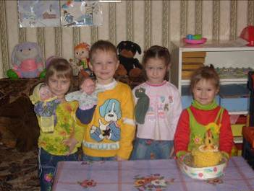

Проведение подобных занятий требует подготовительной работы с детьми. На первых порах педагог подсказывает детям, как это нужно сделать. Поскольку задание бывает сложным и требует развитого мышления, внимания, фантазии и воображения, высокой речевой культуры. Соединение звука, живого слова и элементарного музицирования вносит элемент сюрприза, игры и позволяет многогранно проявиться творчеству детей. Включать подобные игры-упражнения можно и в занятия, и в программу праздников и развлечений. Особенно хороши подобные задания на совместных праздниках с родителями, когда некоторые роли исполняют взрослые. О пользе таких занятий говорить не нужно – побольше бы их проводилось!

Используемая литература:

- Девятова Т.Н. Звук-волшебник. – М.,2006.
- Дыбина О.В., РахмановаН.П., Неизведанное рядом: Занимательные опыты и эксперименты для дошкольников. – М.,2001.
- Ермолаева М.В. Практическая психология детского творчества. – М.,2001.
- Зимина А.Н. Основы музыкального воспитания и развития детей младшего возраста. – М.,2000.
- Комарова Т.С., Савенков А.И. Коллективное творчество детей. – М.,1998.
- Кононова Н.Г. Обучение игре на детских музыкальных инструментах в детском саду. – М.,1990.
- Кононова Н.Г. Музыкально-дидактические игры для дошкольников. – М.,1982.
- Михайлова М.А. Развитие музыкальных способностей детей. – Ярославль,1997.
- Тютюнникова Т.Э. Природные и самодельные инструменты в музыкально-педагогической концепции Карла Орфа // Дошкольное воспитание. – 1997. - №8.
10.Уроки детского творчества / Пер. Л.Прониной. – М.,1999.

